**Виконавець:** Момот Роман КН-919а

**ЛАБОРАТОРНА РОБОТА 5**

**Списки, картинки та прокрутка**

***Мета:*** Навчитись відображати власні елементи у списках та використовувати навігаційну шухляду.***Варіант:*** 16

TaskNumber = (16 mod 10) + 1 = 7

***Індивідуальне завдання:*** Для виконання завдання рекомендується використовувати готовий проект, який можна отримати у викладача.

1. Реалізувати "Hamburger Menu" на основі NavigationView, використовуючи шаблон "Navigation Drawer Activity".
2. На головній активності відобразити список елементів відповідно до індивідуального завдання.
3. Забезпечити реакцію на натискання кнопки FloatingActionButton згідно підпункту А індивідуального завдання.
4. Забезпечити обробку команд меню NavigationView:

* для підпунктів "Up" і "Down" меню "Scroll" забезпечити два варіанта прокрутки списку головної активності відповідно до підпункту Б;
* для елементів меню, що відзначаються, "Sort 1" і "Sort 2" забезпечити сортування списку відповідно до підпункту В.

Елемент списку повинен містити картинку в центрі та під нею (вертикальна розмітка) два текстових елемента (горизонтальна розмітка). Текст генерувати випадковим чином з символів латиниці. А) при натисканні кнопки – видаляти перший елемент і додавати новий елемент. Б) прокрутка – на перший і останній елемент з приголосними наприкінці всіх текстових елементів. В) сортування – у прямому та зворотному порядку за останнім символом другого текстового елемента.

**Хід виконнаня роботи**

1. 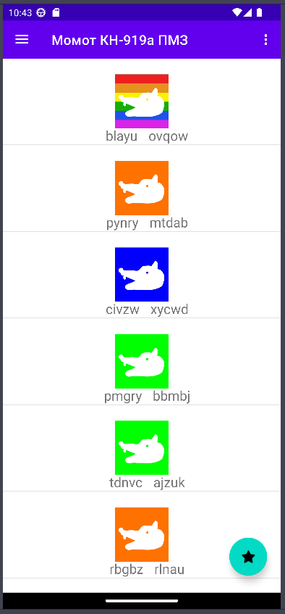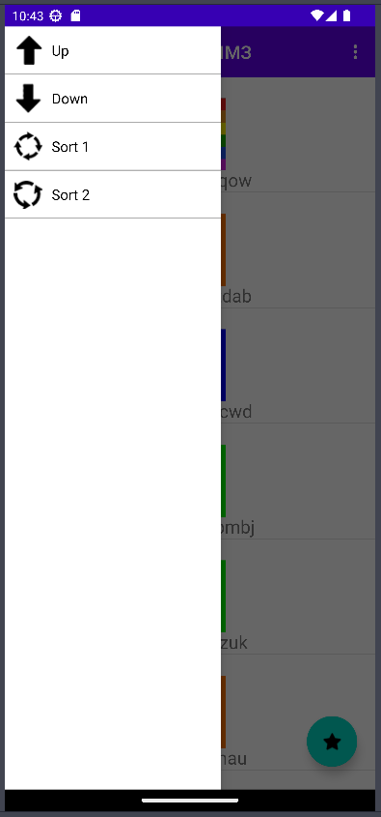Створюємо активність зі всіма потрібними меню та кнопками (рис 5.1).

Рисунок 5.1. Зовнішній вигляд активності

Після натискання різних пунктів меню список сортується, видаляються та додаються нові елементи меню, а також список може програмно гортатись до необхідного елемента після пошуку.

**Код програми**

**ListAdapter.java**

package com.ntukhpi.otp.momot.fourth_course_dma.lab5.list;

import android.content.Context;

import android.view.LayoutInflater;

import android.view.View;

import android.view.ViewGroup;

import android.widget.ArrayAdapter;

import android.widget.ImageView;

import android.widget.TextView;

import com.ntukhpi.otp.momot.fourth_course_dma.lab1.R;

import java.util.List;

public class ListAdapter extends ArrayAdapter<ListElement> {

private final LayoutInflater inflater;

private final int layout;

private final List<ListElement> elements;

public ListAdapter(Context context, int resource, List<ListElement> elements) {

super(context, resource, elements);

this.elements = elements;

this.layout = resource;

this.inflater = LayoutInflater.from(context);

}

public List<ListElement> getAll() {

return elements;

}

public ListElement remove(int index) {

return elements.remove(index);

}

public int indexOf(ListElement element) {

return elements.indexOf(element);

}

@Override

public View getView(int position, View convertView, ViewGroup parent) {

View view = inflater.inflate(this.layout, parent, false);

ImageView imageView = view.findViewById(R.id.lab5_image);

TextView text1View = view.findViewById(R.id.lab5_text1);

TextView text2View = view.findViewById(R.id.lab5_text2);

ListElement element = elements.get(position);

imageView.setImageResource(element.getImageResourceId());

text1View.setText(element.getText1());

text2View.setText(element.getText2());

return view;

}

}

**ListElement.java**

package com.ntukhpi.otp.momot.fourth_course_dma.lab5.list;  
  
public class ListElement implements Comparable<ListElement> {  
 private String text1;  
 private String text2;  
 private int imageResourceId;  
  
 public ListElement(String *text1*, String *text2*, int *imageResourceId*) {  
 this.text1 = *text1*;  
 this.text2 = *text2*;  
 this.imageResourceId = *imageResourceId*;  
 }  
  
 public String getText1() {  
 return text1;  
 }  
  
 public void setText1(String *text1*) {  
 this.text1 = *text1*;  
 }  
  
 public String getText2() {  
 return text2;  
 }  
  
 public void setText2(String *text2*) {  
 this.text2 = *text2*;  
 }  
  
 public int getImageResourceId() {  
 return imageResourceId;  
 }  
  
 public void setImageResourceId(int *imageResourceId*) {  
 this.imageResourceId = *imageResourceId*;  
 }  
  
 *@Override* public int compareTo(ListElement *o*) {  
 return Character.**compare**(this.text2.charAt(text2.length() - 1), (*o*).text2.charAt(text2.length() - 1));  
 }  
}

**NavbarAdapter.java**

package com.ntukhpi.otp.momot.fourth_course_dma.lab5.navbar;  
  
import android.app.Activity;  
import android.content.Context;  
import android.view.LayoutInflater;  
import android.view.View;  
import android.view.ViewGroup;  
import android.widget.ArrayAdapter;  
import android.widget.ImageView;  
import android.widget.TextView;  
  
import com.ntukhpi.otp.momot.fourth_course_dma.lab1.R;  
  
public class NavbarAdapter extends ArrayAdapter<NavbarModel> {  
 private final Context context;  
 private final int resourceId;  
 private final NavbarModel[] data;  
  
 public NavbarAdapter(Context *context*, int *resourceId*, NavbarModel[] *data*) {  
 super(*context*, *resourceId*, *data*);  
 this.resourceId = *resourceId*;  
 this.context = *context*;  
 this.data = *data*;  
 }  
  
 *@Override* public View getView(int *position*, View *convertView*, ViewGroup *parent*) {  
 LayoutInflater inflater = ((Activity) context).getLayoutInflater();  
 View listItem = inflater.inflate(resourceId, *parent*, false);  
  
 ImageView imageViewIcon = listItem.findViewById(R.id.imageViewIcon);  
 TextView textViewName = listItem.findViewById(R.id.textViewName);  
  
 NavbarModel folder = data[*position*];  
  
 imageViewIcon.setImageResource(folder.getIcon());  
 textViewName.setText(folder.getName());  
  
 return listItem;  
 }  
}

**NavbarModel.java**

package com.ntukhpi.otp.momot.fourth_course_dma.lab5.navbar;  
  
public class NavbarModel {  
 private int icon;  
 private String name;  
 public NavbarModel(int *icon*, String *name*) {  
 this.icon = *icon*;  
 this.name = *name*;  
 }  
  
 public int getIcon() {  
 return icon;  
 }  
  
 public void setIcon(int *icon*) {  
 this.icon = *icon*;  
 }  
  
 public String getName() {  
 return name;  
 }  
  
 public void setName(String *name*) {  
 this.name = *name*;  
 }  
}

**GenerateString.java**

package com.ntukhpi.otp.momot.fourth_course_dma.lab5.util;  
  
import java.util.Random;  
  
public class GenerateString {  
 private static final char min = 'a';  
 private static final char max = 'z';  
  
 private GenerateString() {}  
  
 public static String getText(int *targetStringLength*) {  
 Random random = new Random();  
 StringBuilder buffer = new StringBuilder(*targetStringLength*);  
 for (int i = 0; i < *targetStringLength*; i++) {  
 int randomLimitedInt = min + (int) (random.nextFloat() * (max - min + 1));  
 buffer.append((char) randomLimitedInt);  
 }  
 return buffer.toString();  
 }  
}

**MainActivity.java**

package com.ntukhpi.otp.momot.fourth_course_dma.lab5;  
  
import android.os.Bundle;  
import android.widget.ArrayAdapter;  
import android.widget.ListView;  
  
import com.google.android.material.floatingactionbutton.FloatingActionButton;  
  
import androidx.appcompat.app.ActionBarDrawerToggle;  
import androidx.appcompat.widget.Toolbar;  
import androidx.drawerlayout.widget.DrawerLayout;  
  
import com.ntukhpi.otp.momot.fourth_course_dma.Menu;  
import com.ntukhpi.otp.momot.fourth_course_dma.lab1.R;  
import com.ntukhpi.otp.momot.fourth_course_dma.lab5.list.ListElement;  
import com.ntukhpi.otp.momot.fourth_course_dma.lab5.list.ListAdapter;  
import com.ntukhpi.otp.momot.fourth_course_dma.lab5.navbar.NavbarAdapter;  
import com.ntukhpi.otp.momot.fourth_course_dma.lab5.navbar.NavbarModel;  
import com.ntukhpi.otp.momot.fourth_course_dma.lab5.util.GenerateString;  
  
import java.util.ArrayList;  
import java.util.Comparator;  
import java.util.ListIterator;  
import java.util.Random;  
  
public class MainActivity extends Menu {  
 private static final int LIST_SIZE = 25;  
 private static final int WORD_LENGTH = 5;  
 private DrawerLayout drawerLayout;  
 private ListView navbarList;  
 private ListView elementsList;  
 private Toolbar toolbar;  
 private ActionBarDrawerToggle barDrawerToggle;  
 private final ArrayList<ListElement> elements = new ArrayList<>(LIST_SIZE);  
 private FloatingActionButton actionButton;  
 private ArrayAdapter<ListElement> listAdapter;  
  
 private final int[] listImagesId = {R.drawable.lab5_1, R.drawable.lab5_2, R.drawable.lab5_3,  
 R.drawable.lab5_4, R.drawable.lab5_5, R.drawable.lab5_6,  
 R.drawable.lab5_7, R.drawable.lab5_8};  
 private final String[] navbarText = {"Up", "Down", "Sort 1", "Sort 2"};  
 private final int[] icons = {R.drawable.lab5_up, R.drawable.lab5_down,  
 R.drawable.lab5_sort_natural, R.drawable.lab5_sort_reverse};  
  
 *@Override* protected void onCreate(Bundle *savedInstanceState*) {  
 super.onCreate(*savedInstanceState*);  
 setContentView(R.layout.lab5_activity_main);  
  
 findElements();  
  
 setupToolbar();  
 setupDrawerToggle();  
 setupNavbar();  
 setupFloatingButton();  
 setupListAdapter();  
  
 drawerLayout.addDrawerListener(barDrawerToggle);  
  
 generateData();  
 }  
  
 private void findElements() {  
 drawerLayout = findViewById(R.id.lab5_drawer_layout);  
 navbarList = findViewById(R.id.lab5_elements);  
 elementsList = findViewById(R.id.lab5_elements_list);  
 actionButton = findViewById(R.id.lab5_floating_action_button);  
 toolbar = findViewById(R.id.lab5_toolbar);  
 }  
  
 private void setupListAdapter() {  
 listAdapter = new ListAdapter(this, R.layout.lab5_list_item, elements);  
 elementsList.setAdapter(listAdapter);  
 }  
  
 private void setupFloatingButton() {  
 actionButton.setOnClickListener(*view* -> actionA());  
 }  
  
 private void setupNavbar() {  
 NavbarModel[] drawerItem = new NavbarModel[4];  
  
 for (int i = 0; i < 4; i++) {  
 drawerItem[i] = new NavbarModel(icons[i], navbarText[i]);  
 }  
  
 getSupportActionBar().setDisplayHomeAsUpEnabled(false);  
 getSupportActionBar().setHomeButtonEnabled(true);  
  
 ArrayAdapter<NavbarModel> adapter = new NavbarAdapter(this, R.layout.lab5_navigation_drawer_row, drawerItem);  
 navbarList.setAdapter(adapter);  
 navbarList.setOnItemClickListener((*parent*, *view*, *position*, *id*) -> selectItem(*position*));  
 }  
  
 private void selectItem(int *position*) {  
 switch (*position*) {  
 case 0:  
 actionB(true);  
 break;  
  
 case 1:  
 actionB(false);  
 break;  
  
 case 2:  
 actionC(true);  
 break;  
  
 case 3:  
 actionC(false);  
 break;  
  
 default:  
 break;  
 }  
  
 drawerLayout.closeDrawer(navbarList);  
 }  
  
 private void actionA() {  
 ListElement elementToRemove = listAdapter.getItem(0);  
 listAdapter.remove(elementToRemove);  
 listAdapter.add(generateNewElement());  
 listAdapter.notifyDataSetChanged();  
 }  
  
 private void actionB(boolean *first*) {  
 ListIterator<ListElement> iterator;  
 ListElement temp = null;  
  
 if (*first*) {  
 iterator = ((ListAdapter) listAdapter).getAll().listIterator();  
 while (iterator.hasNext()) {  
 temp = iterator.next();  
 if (checkWordIsVowel(temp.getText1()) && checkWordIsVowel(temp.getText2())) {  
 break;  
 }  
 }  
 } else {  
 iterator = ((ListAdapter) listAdapter).getAll().listIterator(((ListAdapter) listAdapter).getAll().size());  
 while (iterator.hasPrevious()) {  
 temp = iterator.previous();  
 if (checkWordIsVowel(temp.getText1()) && checkWordIsVowel(temp.getText2())) {  
 break;  
 }  
 }  
 }  
  
 elementsList.smoothScrollToPosition(((ListAdapter) listAdapter).indexOf(temp));  
 }  
  
 private boolean checkWordIsVowel(String *word*) {  
 return isVowel(*word*.charAt(*word*.length() - 1));  
 }  
  
 private boolean isVowel(char *ch*) {  
 return *ch* == 'a' || *ch* == 'e' || *ch* == 'y' ||  
 *ch* == 'u' || *ch* == 'i' || *ch* == 'o';  
 }  
  
 private void actionC(boolean *order*) {  
 Comparator<ListElement> comparator = *order* ? Comparator.**naturalOrder**() : Comparator.**reverseOrder**();  
 ((ListAdapter) listAdapter).getAll().sort(comparator);  
 listAdapter.notifyDataSetChanged();  
 }  
  
 private ListElement generateNewElement() {  
 return new ListElement(GenerateString.**getText**(WORD_LENGTH),  
 GenerateString.**getText**(WORD_LENGTH),  
 listImagesId[new Random().nextInt(listImagesId.length)]);  
 }  
  
 private void generateData() {  
 for (int i = 0; i < LIST_SIZE; i++) {  
 elements.add(generateNewElement());  
 }  
 }  
  
 *@Override* protected void onPostCreate(Bundle *savedInstanceState*) {  
 super.onPostCreate(*savedInstanceState*);  
 barDrawerToggle.syncState();  
 }  
  
 void setupToolbar() {  
 setSupportActionBar(toolbar);  
 getSupportActionBar().setDisplayShowHomeEnabled(true);  
 }  
  
 void setupDrawerToggle() {  
 barDrawerToggle = new ActionBarDrawerToggle(this,  
 drawerLayout,  
 toolbar,  
 R.string.app_name,  
 R.string.app_name);  
 barDrawerToggle.syncState();  
 }  
}

**Lab5_activity_main.xml**

<androidx.drawerlayout.widget.DrawerLayout

xmlns:android="http://schemas.android.com/apk/res/android"

xmlns:app="http://schemas.android.com/apk/res-auto"

android:id="@+id/lab5_drawer_layout"

android:layout_width="match_parent"

android:layout_height="match_parent">

<LinearLayout

android:layout_width="match_parent"

android:layout_height="match_parent"

android:orientation="vertical">

<LinearLayout

android:id="@+id/lab5_container_toolbar"

android:layout_width="match_parent"

android:layout_height="wrap_content"

android:orientation="vertical">

<include

android:id="@+id/lab5_toolbar"

layout="@layout/lab5_toolbar" />

</LinearLayout>

<FrameLayout

android:id="@+id/content_frame"

android:layout_width="match_parent"

android:layout_height="match_parent">

<ListView

android:id="@+id/lab5_elements_list"

android:layout_width="match_parent"

android:layout_height="wrap_content"

app:layout_constraintBottom_toBottomOf="parent"

app:layout_constraintLeft_toLeftOf="parent"

app:layout_constraintRight_toRightOf="parent"

app:layout_constraintTop_toTopOf="parent" />

<com.google.android.material.floatingactionbutton.FloatingActionButton

android:id="@+id/lab5_floating_action_button"

android:layout_width="wrap_content"

android:layout_height="wrap_content"

android:layout_gravity="bottom|end"

android:clickable="true"

android:layout_marginBottom="25dp"

android:layout_marginEnd="20dp"

app:srcCompat="@android:drawable/btn_star_big_on" />

</FrameLayout>

</LinearLayout>

<ListView

android:id="@+id/lab5_elements"

android:layout_width="240dp"

android:layout_height="match_parent"

android:layout_gravity="start"

android:background="#FFFFFF"

android:choiceMode="singleChoice"

android:divider="@android:color/darker_gray"

android:dividerHeight="1dp" />

</androidx.drawerlayout.widget.DrawerLayout>

**Lab5_list_item.xml**

<?xml version="1.0" encoding="utf-8"?>  
<RelativeLayout  
 xmlns:android="http://schemas.android.com/apk/res/android"  
 android:layout_width="match_parent"  
 android:layout_height="match_parent">  
  
 <ImageView  
 android:id="@+id/lab5_image"  
 android:layout_width="80dp"  
 android:layout_height="80dp"  
 android:layout_centerHorizontal="true"  
 android:layout_centerVertical="true"  
 android:src="@drawable/lab5_1" />  
  
 <LinearLayout  
 android:id="@+id/lab5_text_layout"  
 android:layout_width="match_parent"  
 android:layout_height="wrap_content"  
 android:orientation="horizontal"  
 android:layout_below="@id/lab5_image"  
 android:layout_centerHorizontal="true"  
 android:gravity="center"  
 android:layout_marginTop="20dp">  
  
 <TextView  
 android:id="@+id/lab5_text1"  
 android:layout_width="wrap_content"  
 android:layout_height="wrap_content"  
 android:layout_marginStart="16dp"  
 android:textSize="20sp"/>  
  
 <TextView  
 android:id="@+id/lab5_text2"  
 android:layout_width="wrap_content"  
 android:layout_height="wrap_content"  
 android:layout_marginStart="16dp"  
 android:textSize="20sp"/>  
 </LinearLayout>  
  
</RelativeLayout>

**Lab5_navigation_drawer_row.xml**

<RelativeLayout xmlns:android="http://schemas.android.com/apk/res/android"  
 android:layout_width="match_parent"  
 android:layout_height="wrap_content"  
 android:background="?android:attr/activatedBackgroundIndicator"  
 android:minHeight="?android:attr/listPreferredItemHeightSmall"  
 android:padding="10dp" >  
  
 <ImageView  
 android:id="@+id/imageViewIcon"  
 android:layout_width="wrap_content"  
 android:layout_height="wrap_content"  
 android:layout_alignParentLeft="true"  
 android:layout_alignParentTop="true"  
 android:paddingRight="10dp" />  
  
 <TextView  
 android:id="@+id/textViewName"  
 android:layout_width="wrap_content"  
 android:layout_height="wrap_content"  
 android:layout_centerVertical="true"  
 android:layout_toRightOf="@+id/imageViewIcon"  
 android:paddingRight="10dp"  
 android:text="Item Name"  
 android:textColor="@android:color/black"  
 android:textAppearance="?android:attr/textAppearanceListItemSmall" />  
</RelativeLayout>

**Lab5_toolbar.xml**

<?xml version="1.0" encoding="utf-8"?>  
<androidx.appcompat.widget.Toolbar  
 xmlns:android="http://schemas.android.com/apk/res/android"  
 xmlns:local="http://schemas.android.com/apk/res-auto"  
 android:id="@+id/lab5_toolbar"  
 android:layout_width="match_parent"  
 android:layout_height="wrap_content"  
 android:minHeight="?attr/actionBarSize"  
 android:background="?attr/colorPrimary"  
 local:theme="@style/ThemeOverlay.AppCompat.Dark.ActionBar"  
 local:popupTheme="@style/ThemeOverlay.AppCompat.Light" />

**Висновок**

У результаті виконання лабораторної роботи було ознайомлено з роботою зі списками, картинками та прокруткою списків. Був створений список з елементами, які складаються з картинки та двох текстових елементів. Також на активність було додано "Hamburger Menu" та FloatingActionButton, які використовуються для управління списком.